**glaçage ou la décoration des cupcakes**

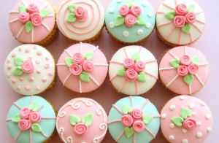

Les **cupcakes** ont, depuis quelques années, la cote ! Et pour cause, on aime de plus en plus customiser, personnaliser tout ce qui nous entoure, alors pourquoi pas notre nourriture !

Le plus rigolo avec les cupcakes, c’est de les décorer en les glaçant. Il existe plusieurs façons de faire qui sont très variées et qui permettent de contenter tout le monde.

**Le très classique** [**glaçage au beurre**](http://www.blog-recette.com/recette-de-glacage-cupcake-au-beurre/)**, à l’américaine.**   
On fouette ensemble du beurre et du sucre glace avec des colorants et/ou des aromes.   
Beaucoup le considère comme trop lourd, le gout du beurre étant très présent.   
On peut le remplacer par de la margarine pour un résultat plus léger.   
On applique ce glaçage du cupcake avec une poche à douille.

**Le plus léger glaçage au fromage frais,**   
que l’on prépare en fouettant du mascarpone et du sucre glace.   
C’est très léger, et visuellement le résultat se rapproche beaucoup du [cupcake traditionnel anglais](http://www.blog-recette.com/recette-cupcake-vanille/).

**Le** [**glaçage du cupcake léger**](http://www.blog-recette.com/recette-de-glacage-cupcake-leger/)   
se prépare à base de blanc d’œuf fouetté mais pas monté en neige et de sucre glace.   
Le résultat ressemble au **glaçage du mille feuille** ou de l’éclair au chocolat.   
Comme il est très collant, on peut disposer dessus des petits bonbons colorés ou des billes comestibles multicolores.   
Il est très facile à appliquer : un couteau à bout rond fait l’affaire !